Дисциплина: Овощеводство

Курс: 4

Направление: 35.03.04- Агрономия

Преподаватель: старший преподаватель Галкина О.В.

На период 04.12.2020.

Задание 1. Выполнить ЛПЗ

ЛПЗ-13 Цветная капуста

Капуста цветная (Br.Cauliflora)
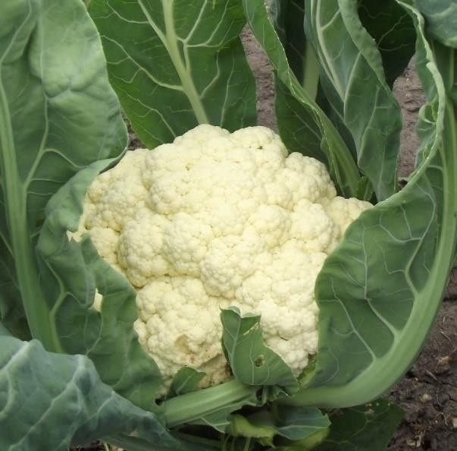
Капуста цветная – одно- летнее растение, овощная куль- тура. Родина – Средиземномо- рье. Ценится за скороспелость, высокие вкусовые и диетиче- ские качества. Менее холодо- стойкая, чем белокочанная ка- пуста, требовательная к водно- му и пищевому режиму.
Капуста цветная формирует головку из укороченных цветоносов.
Головка представляет собой верхушечную точку роста стебля в начале перехода к цветению и образованию семян. Это состояние перехода сопровождается интенсивной диф- ференциацией (ветвлением точки роста). В результате этого образуются многочисленные этиолированные ветви разных порядков ветвления, которые по мере роста в длину и шири- ну образуют плотную головку.
При выращивании цветной капусты уже сначала обра- зования листьев необходимо обеспечивать растениям опти- мальные условия роста, в том числе и условия корневого пи- тания. Только при хорошем развитии листьев головка дли- тельно и обильно ветвится, формируется плотной, то есть го- ловка не так быстро расходится (рассыпается).
Хорошее развитие листьев для цветной капусты имеет важное значение. Между степенью их развития и качеством головок, а также скороспелостью этой культуры существует определенная связь.
Общее количество листьев изменяется у растений в за- висимости от сорта (все ранние сорта имеют относительно меньше листьев), а также от сроков и условий выращивания. Растения образуют 15-20 мощных наружных и много мелких недоразвитых листьев вокруг и внутри головки.

Апробационные признаки и их изменчивость
- По высоте растения цветной капусты в фазе розетки бывают низкорослые (до 60 см), среднерослые (60-70 см), и высокорослые (более 70 см).
- Расположение листьев: более или менее горизон- тальное, вверх направленное, спиралеобразно скрученное.
- Ветвистость у растений: отсутствует, имеется.
- Тип нижних листьев: цельные, сидячие, неяснолиро- видные, лировидные.
- Форма пластинки: ланцетовидная, яйцевидная, усе- ченно-овальная (рис. 16).
- Поверхность листьев: гладкая, слабоморщинистая, складчато-морщинистая.
- Край пластинки: гладкий, изогнутый, волнистый.
- Величина пластинки: очень мелкая – до 30 см, мелкая
- от 30 до 50 см, средняя – от 50 до 70 см, крупная – более 70 см.
- Длина черешка сильно варьирует. Имеются сорта с сидячими листьями, с коротким черешком – до 10 см, сред- ним – от 10 до 15 см, длинными – от 15 до 25 см, очень длин- ными – более 25 см.
- Окраска листьев: светло-зеленая, зеленая, темно- зеленая, светло-серо-зеленая, сине-зеленая, сизо-фиолетовая.
- Окраска головки: белая, бело-желтоватая, желтая, бледно-зеленая, темно-зеленая, фиолетово-зеленая, фиолето- вая.
12 Форма головки: круглая, округло-плоская, плоская, конусовидная
Заполнить Агробиологическая характеристика цветной капусты

Виды капуст | Продолжи- тельность жизни | Орган, упо- требляемый в пищу | Способ выращи- вания | Исполь- зование
Цветная капуста

Описать Морфологические признаки цветной капусты

Виды капуст | Корневая система | Сте- бель | Ли- стья | Цве тки | Соцве  цве- тие | Пло ды | Се- мена
Цветная капуста

ЛПЗ-14 Свекла

Свекла столовая (Beta vulgaris)
Возделывается как двулетняя культура. В первый год образуется сильно разветвленная розетка крупных листьев и корнеплод, во второй – разветвленный мощный, неопушен- ный цветоносный побег (высотой до 1 метра), на котором формируются семена.
Крупноплодная свекла распределена на три группы раз- новидностей: столовая, кормовая и сахарная, к которым от- носятся все современные возделываемые сорта свеклы.
Группа разновидностей столовой свеклы (convar. Escu- lenta Sabisb), характеризуется темно-красной, черно- или карминно-красной окраской кожицы и мякоти корнеплодов. Форма их разнообразна – от плоской до удлиненно- конической, и даже веретеновидной. Наиболее распростране- ны сорта с округлым или плоским корнеплодом, скороспе- лые, высокой товарности и продуктивности. Сорта с длин- ными корнеплодами более позднеспелые, корнеплоды их глубоко погружены в почву, часто с разветвлениями и с тру- дом извлекаются из почвы. Внутри разновидности сорта объ- единены в четыре сортотипа: сортотип Египетская, сортотип Бордо, сортотип Эклипс, сортотип Эрфурская.
Группа разновидностей кормовой свеклы (convar. Crassa Alef)имеет корнеплоды, разнообразные по окраске и форме, крупные (до 10-12 кг), гладкие, часто без разветвлений, легко извлекаемые из почвы. Розетка полустоячая, со средними и крупными листьями. Типично кормовые сорта имеют пони- женное содержание сухого вещества и сахара в корнеплодах, полусахарные – по этим показателям занимают промежуточ- ное положение между первыми и сахарными сортами.
Группа разновидностей сахарной свеклы (convar. Sac- charifera Alef) имеет корнеплоды белые, конической или удлиненно-конической формы с шероховатой поверхностью, часто разветвленные. Извлекаются они из почвы с трудом, мякоть белая, плотная, с высоким содержанием сухого веще- ства (24-26 %) и сахара (17-19 %). Из всех корнеплодных форм свеклы она наиболее позднеспелая. Сорта сахарной свеклы обычно мало различаются по морфологическим при- знакам, но отличаются по содержанию сахара, урожаю и не- которым хозяйственно-биологическим особенностям.
Сахарная свекла подразделена на две разновидности: типично сахарная – с белым коническим корнеплодом, обычно полностью погружена в почву и обладающим высо- кой сахаристостью, и сахарная зеленоголовая – так же с бе- лым корнеплодом, но зеленоватой головкой, слабо возвыша- ющейся над поверхностью почвы.

Таблица 46
Морфологическая характеристика растений свеклы столовой
Латинское название | Корневая система | Стебель | Листья | Соцветие | Цветки | Плод | Семена | Форма корнеплода | Окраска корнеплода | Норма потребления, кг/год

Апробационные признаки и их изменчивость
  - Форма листовой розетки: прижатая (1), полустоячая (2), прямостоячая (3) (рис. 25).
  - Величина розетки: от мелкой (диаметр от 10-20 см) до очень крупной (до 1,5 м).
  - Число листьев на растении ко времени уборки: от 10- 12 до 100 штук.
  - Окраска пластинки листа: темно-зеленая, зеленая, желто-зеленая, красновато-зеленая, красная, темно-красная.
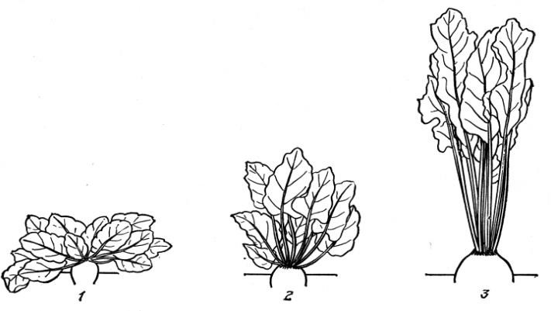
Рис. 25. Форма листовых розеток

  - Форма листовой пластинки: сердцевидная, овально- сердцевидная, овальная, удлиненно-овальная, верете- новидная (рис. 26).
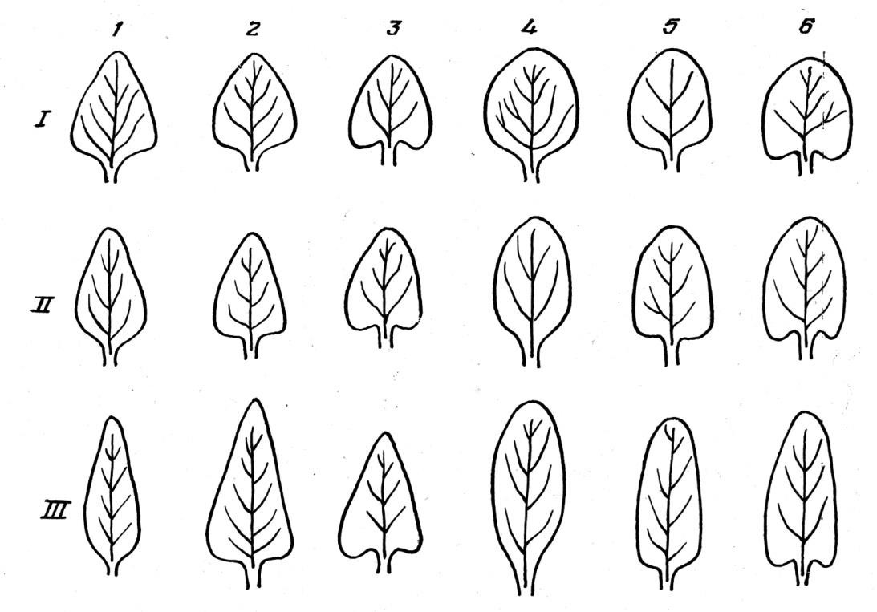
Рис. 26. Форма пластинки листьев свеклы:
I – укороченная; II – промежуточная; III - удлиненная;
1-3 – треугольная; 4-6 - овальная
  - По форме корнеплоды бывают округлые, приплюсну- тые, плоские, овальные, конусовидные или удлиненные (рис. 27).
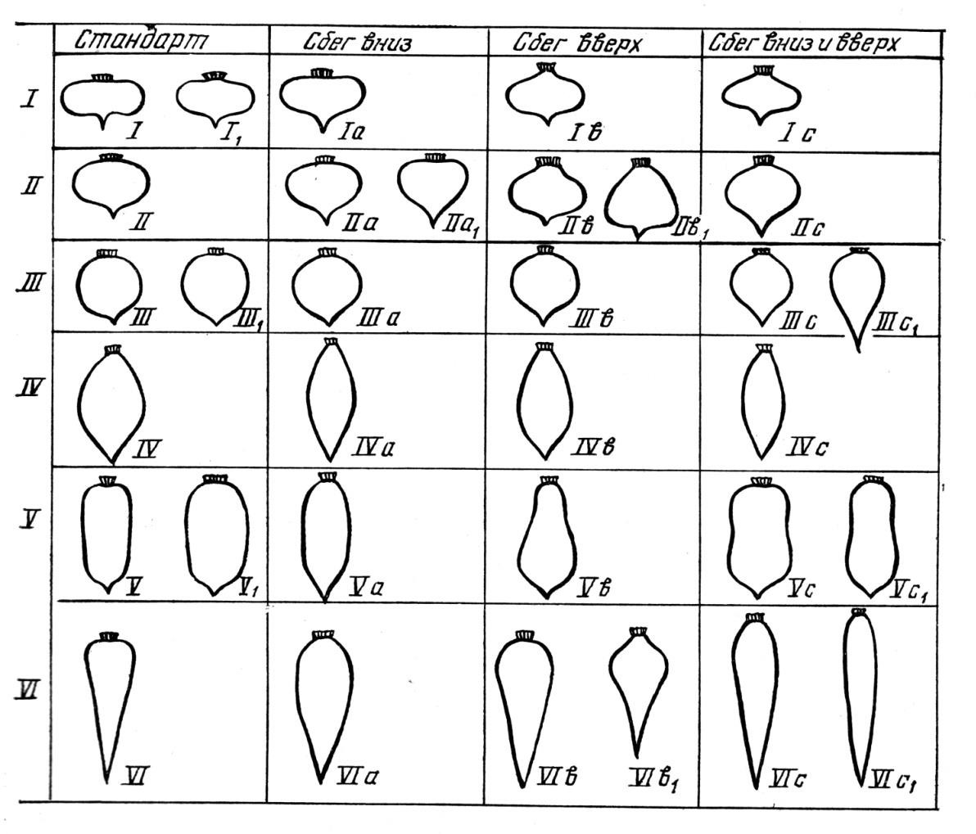
Рис. 27. Схема изменчивости формы корнеплодов свеклы:
I - плоская; II - округло-плоская, III – округлая, IV - овальная,
V - цилиндрическая, VI - коническая

  - Окраска кожицы корнеплода: бело-розовая, оранже- вая, розово-красная, черно-красная и др.
  - Окраска мякоти: белая с узкими розовыми кольцами, розовато-красная с белыми кольцами, желтовато-красная, кирпично-красная, малиново-красная, темно-бордовая, чер- но-красная и др.
  - Консистенция мякоти: нежная, средней плотности, грубая, очень грубая, деревянистая.
  - Масса корнеплодов от 60-80 г до 100-120 г и более.
  - Поверхность корнеплода: гладкая, шероховатая, не- ровная.
  - Величина головки: малая, средняя, большая.
  - Кольцеватость (определяется по шкале кольцевато- сти ВИР и оценивается по семибальной системе) (рис. 28).
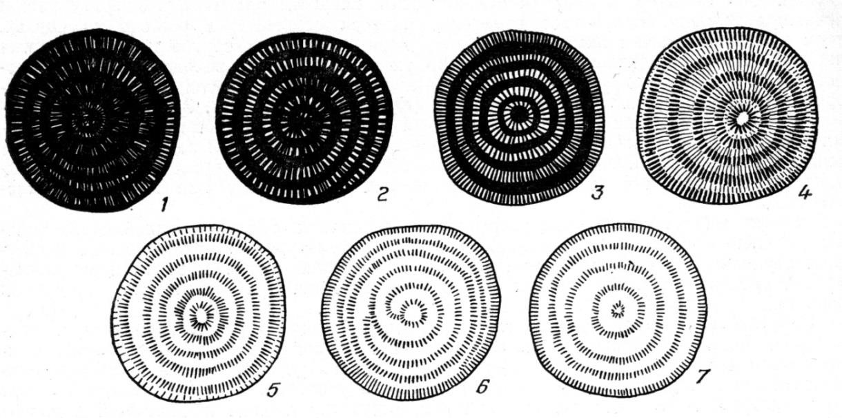
Рис. 28. Шкала выраженности кольцеватости у свеклы: 1-2 – отсутствует; 3 - очень слабо выражена; 4 - слабо выражена;
5 - средне выражена; 6 - сильно выражена; 7 - очень сильно выражена

  - Степень разветвленности корнеплодов: очень силь- ная, средняя, слабая, отсутствует.
  - Погружение корнеплодов в почву: полностью (на всю длину корнеплода), на 3/4, наполовину, на 1/3, незначительное.
Сорта столовой свеклы делятся на:
- салатные, отличающиеся скороспелостью и высокими вкусовыми качествами;
- борщевые;
- консервные, содержащие много сухих веществ. По скороспелости сорта свеклы делятся на:
- скороспелые – период вегетации от посева до товарной спелости до 100 дней;
- среднеспелые – 100-130 дней;
- позднеспелые – более 130 дней.
- Таблица 47
- Характеристика районированных сортов свеклы столовой

Сорт/гибрид | Оригинатор | Листья |  | Корнеплод |  |  |  | Урожайность, т/га | Вегетационный пе- риод, дней
 |  | форма, вели- чина розетки, см | окраска, по- верхность, опушение | форма | окраска | масса, г | погружение в почву
Бордо
Египетская плоская
Пабло F1
Одноростковая
Холодостойкая 13

- Таблица 48
- Особенности промышленной технологии выращивания
- свеклы столовой

Агротехнические приемы | Посевная  культура | Рассадная  культура
1. Место в севообороте, предшественники
2. Подготовка почвы (осень, весна)
3. Удобрения (органические, минеральные)
4. Подготовка семян к посеву
5. Сроки посева в открытый грунт
6. Норма высева семян, кг/га
7. Глубина заделки семян, см.
8. Схема посева, густота посева, тыс. шт. на
1 га
9. Выращивание рассады (срок посева, воз-  раст, стандарт на рассаду, выход с 1 м² шт.) |  | *
10. Срок посадки рассады в открытый  грунт |  | *
11. Схема посадки, густота посадки, тыс.  шт. на 1 га |  | *
12. Особенности выращивания при
подзимних посевах
13. Особенности ухода
14. Сроки, способы уборки
15. Урожайность, т/га

ЛПЗ-15

Морковь

Морковь (Daucus carota L.)
Двулетнее растение из Передней и Средней Азии, пере- крестноопыляемое. Различают два подвида культурной мор- кови: западный или европейский (каротиновый) и восточный или азиатский (не каротиновый).

Апробационные признаки и их изменчивость
При апробации моркови определяется доля растений, соответствующих сорту по признакам листа и корнеплода.
- Розетка листьев может быть приподнятой (1), полу- приподнятой (2), полуприподнято-раскидистой (3) (рис. 22).
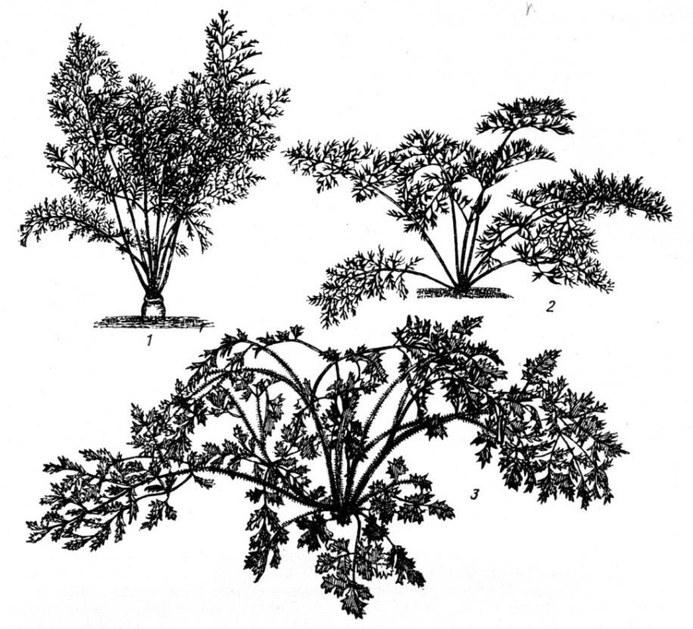
Рис. 22. Форма розетки листьев моркови

- Размеры розетки: маленькая, средняя, большая.
- Число листьев (штук): мало (до 8), среднее (9-12), много (больше 12).
- Пластинка листа: в очертании ромбовидная, длинная, маленькая (20 см), средняя (21-30 см), большая (более 30 см).
- Окраска листа: темно-светло-серо-зеленая.
- Опушение пластинки листа: голое, редкое, густое, жесткое, мягкое.
- Черешок листа: короткий (менее 15 см), средний (16- 20 см), длинный (боле 20 см).
Корнеплоды разнообразны по окраске, форме, длине, величине.
- По форме они могут быть округлые, овальные, кони- ческие, цилиндрические, веретеновидные. Для характеристи- ки формы корнеплода служит его индекс (соотношение вы- соты и диаметра). В этом соотношении они могут быть раз- делены на следующие типы: очень короткие – с индексом около 1; укороченные – 2-3; полудлинные – 3; длинные – 5-8; длинные – более 8. (рис. 23).
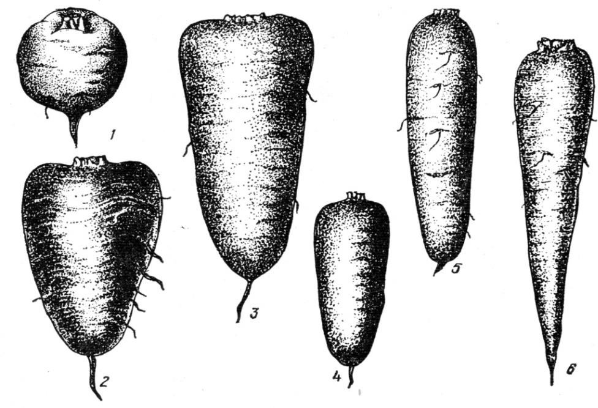
Рис. 23. Форма корнеплодов моркови:
1 - эллиптическая; 2,3,6 - коническая; 4,5 - цилиндрическая.

- Окраска кожуры моркови может быть бело- желтоватой, желтой, интенсивно желтой, желто-оранжевой, светло-оранжевой, оранжевой, интенсивно-оранжевой, кро- ваво красной, фиолетовой и фиолетово-черной.
Окраска коры моркови также очень разнообразна: желтая, бело-желтоватая, розово-желтая, светло-желтая, светло-оранжевая, оранжевая, интенсивно-оранжевая, оран- жево-красная, кроваво-красная.
- Размер корнеплода: короткий – длина менее 10 см, средний – 11-15 см, длинный – более 15 см; тонкий – диаметр меньше 2,5 см, средний – диаметр 2,6-4,0 см, толстый – диа- метр более 4,1 см.
- Масса корнеплода в зависимости от сорта и условий агротехники колеблется от 20 г до 1 кг и более. Небольшая – менее 80 г, средняя – 80-150 г, большая – более 150 г.
- Поверхность корнеплода – гладкая, с мелкими, сред- ними, крупными чечевичками (глазками), мелко, средне, и крупнобугорчатая.

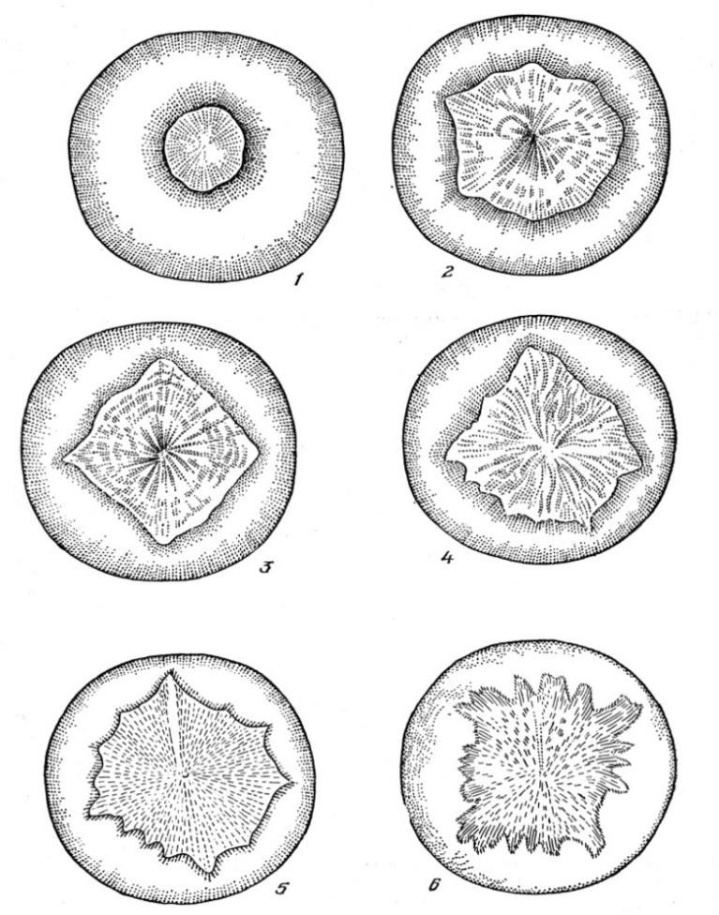
Рис. 24. Форма сердцевины у корнеплодов моркови:
1 - круглая; 2 - кругло-угловатая;
3 - граненая; 4,5,6 - звездчатая
- Форма головки: гладкая, выпуклая, вы- тянутая, вогнутая.
- Наличие глаз- ков: много, мало, мел- кие, глубокие.
- Размер древе- сины: маленькая – ме- нее 30 % диаметра, средняя – 31-50 %, большая – более 50 %.
- Форма древе- сины: круглая, округло- угловатая, граненая, звездчатая (рис. 24).
- Консистенция мякоти и сердцевины: сочная, не сочная, мяг- кая, плотная.
- Вкус (в баллах): 5 – очень вкусно, 4 – вкусно, 3 – не очень вкусно, 2 – невкусно, 1 – не пригоден для пищевого использования.
- По скороспелости различают сорта:
- Скороспелые – вегетационный период от всходов до образования товарных корнеплодов составляет менее 100 дней;
- Среднеспелые – 100-120 дней;
- Позднеспелые – более 120 дней По хозяйственному назначению:
- выделяют сорта для раннего использования и сорта для зимнего хранения;
- склонность к растрескиванию – слабая, средняя, силь-
ная; кая;
- устойчивость к цветушности – низкая, средняя, высо-

- лежкость и транспортабельность – низкая, средняя,
высокая;
– устойчивость к поражению болезнями и вредителеми
  - высокая, средняя, низкая.

Записать характеристику моркови
Вид корне- плодных рас- тений | Продолжи- тельность жизни | Продук- тивный ор- ган | Исполь поль- зова-  ние | Пригод- ность для выгонки | Отличитель ный признак культуры
Семейство Сельдерейные (Зонтичные)
Морковь

Заполнить Морфологическая характеристик моркови

Показатели | Морковь
1. Латинское назва- ние
2. Корневая система
3. Стебель
4. Листья
5. Соцветия
6. Цветы
7. Плод
8. Семена
9. Форма корнеплода
10. Окраска корне- плода
11. Размер и форма древесины
12. Норма потребле- ния, кг/год

Зарисовать строение корнеплода моркови
